Buổi thực hành 2: Microsoft Word – Trộn thư và tạo mục lục và Google Docs

1. Bài thực hành số 1 – Trộn thư dữ liệu từ Excel

1.1 Tạo tập tin cơ sở dữ liệu
Title | First_name | Surname | Address | City | Country
Mrs | Mary | Collins | 10 Bally Rd | Sydney | Australia
Mr | Tom | Thompson | 15 Bondi Rd | Sydney | Australia
Ms | Roberta | Reynolds | 85 Lombard Street | New York | America
Mr | Tâm | Nguyen Minh | 115 Trần Hưng Đạo | CanTho | VietNam
Ms | George | Stephens | 34 George Street | Sydney | Australia
Mr | Frank | Hunter | 23 Mullins Rd | Geelong | Australia
Mrs | Hang | Le Thanh | 14 Le Duan | Ha Noi | VietNam
Mở tập tin excel mới, ở Sheet1 nhập dữ liệu như bảng dưới đây để làm cơ sở dữ liệu cho việc trộn thư. Lưu lại tập tin với tên file Buoi2_Bail_Dulieu.xlsx.

Buoi2_Bai1_Dulieu.xlsx

1.2 Tạo tập tin chính và trộn thư
Mở tập tin Word mới và tạo tập tin chính (Main Document) có nội dung như bên dưới
và lưu lại với tên Buoi7_Bai2_Taptinchinh.docx và thực hiện thao tác trộn thư. 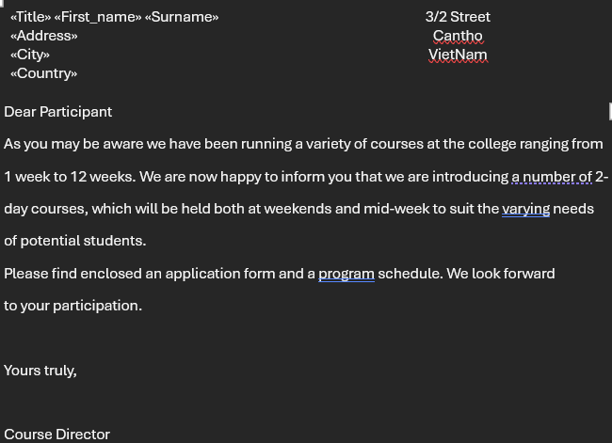
Buoi7_Bai2_Taptinchinh.docx

1.3 Xuất kết quả trộn thư
Xuất kết quả thư đã trộn ra tập tin document và lưu lại với tên Buoi02
Họ tên Bài 1.docx.
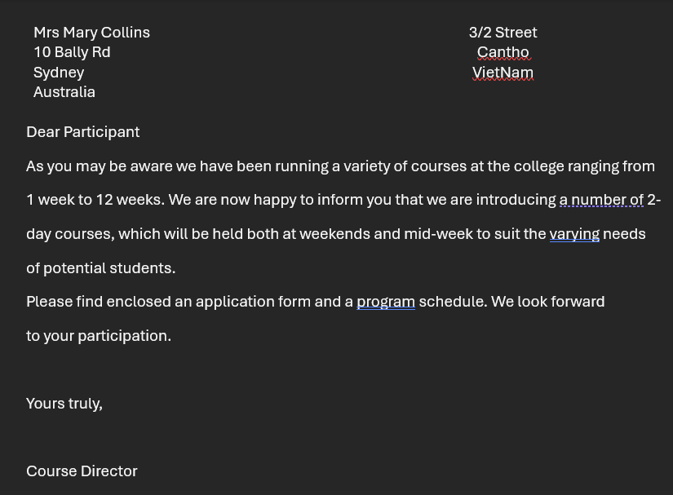Buoi02_Pham_TienDat_Bai_1.docx

